ФИО автора: Самбудагва Марина Геннадьевна

Место работы: Республика Бурятия , Хоринский район , с.Хоринск
МБОУ «Хоринская средняя общеобразовательная школа №2»

Занимаемая должность: учитель начальных классов

Внеклассное мероприятие на тему «Семейные праздники»

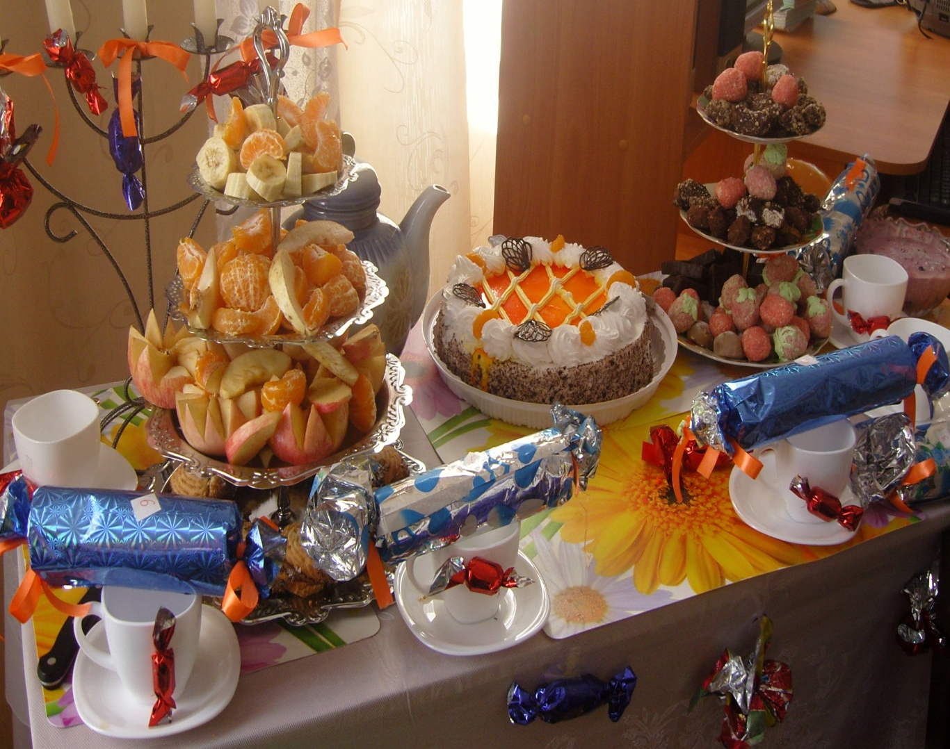

с.Хоринск

Содержание

I Актуальность проекта и его обоснование………………………………… 3-4

II Основная часть
Цели и задачи проекта …………………………………………………………. 5
Механизм реализации проекта ……………………………………………….. 6
Тематика практических работ………………………………………………..6-7

III Заключение, результативность …………………………………………… 8

IV Приложение ……………………………………………………………9- 12
Литература ……………………………………………………………………13
Фотоматериалы

Актуальность проекта и его обоснование

Семья – это та первичная среда ,
где человек должен учиться творить добро.
В.А. Сухомлинский
Рост и развитие ребёнка происходит во-первых в семье, затем в школе, которые создают условия, благоприятные или неблагоприятные для роста его сознания и способностей за счёт освоения разных позиций в игре, учении , деятельности и выстраивание отношения к этим позициям. Так, например, учащиеся младшего школьного возраста могут участвовать в подготовке коллективных праздников, реализовывать собственные задумки в играх; они учатся анализировать результаты действий и могут менять способы своего участия в воспитательных мероприятиях, своё поведение. Ребёнок учится вступать в общение и взаимодействие с родителями, педагогами, сверстниками через освоение способов действий, понимания и мышления, воображение, общения, эмоциональных чувств и волевых качеств, ценностных основ культурных способов коммуникации и деятельности.

В данном проекте рассматривается вопрос проведения совместных праздников родителей и детей младшего школьного возраста.
Без праздников трудно представить нашу жизнь. Наверное, праздник – это самый замечательный момент в жизни ребёнка, его знакомство с чем-то новым , радостным, счастливым. Праздники помогают расслабиться, встряхнуться, отдохнуть, набраться положительных эмоций, помогают детям в их духовном становлении и росте. Прежде всего в этом заинтересованы родители , а школа всегда поможет.
Актуальность
Сегодняшний день характеризуют: ломка традиционных ценностей, разрушены нравственные представления о браке и семье , нарушены родовые и семейные связи между поколениями, стремительно сменяются нравственные ориентиры, происходит «переоценка ценностей» .В такое нелёгкое время особенно нужны семейные праздники, как один из способов сплочения семьи. А если ещё к тому же эти праздники проводят родители совместно с детьми – что может быть важнее и значимее для воспитания.

Проблематика
Чтобы не было разобщенности в нашем обществе, в частности в каждой семье, надо жить интересами своих детей . Как это сделать ?
Для этого нужно активнейшее, заинтересованное участие родителей в праздниках. Без праздника немыслима жизнь детей. В данном случае , когда речь идёт о том, что делу время и …празднику время, родители должны приложить все усилия , чтобы их дети выросли активными членами общества , своей семьи.
Задача семьи и школы установить партнёрские отношения, создать атмосферу взаимопонимания, поддержки и общности интересов. Важно представлять коллектив, как единое целое, как большую семью, которая сплачивается и интересно живёт только в том случае, если организована совместная деятельность родителей , детей ,педагогов.
Проведение совместных праздников, направлено на единение семьи, на формирование достойных семейных традиций и обычаев, на совместное проживание членами семьи положительных, ярких эмоций, связанных с праздничными событиями, как в жизни общества, так и в рамках конкретного семейного очага. Чем многочисленнее семья , тем больше таких праздников. Как устроить день рождение малыша-дошкольника , подростка , взрослого члена семьи, чтобы всем было интересно , чтобы этот день надолго запомнился виновнику торжества и всем , кто разделил с ним радость праздника ; помочь

дружной семье стать ещё дружнее, объединить все поколения общими делами- это является главной целью проекта. Любой праздник требует подготовки, и работа здесь найдётся всем – старым и малым, близким родственникам и друзьям дома. Пусть никто не останется в стороне , и пусть всем будет весело.

Желательно организовать такое торжество в форме игры, ведь понять природу игры, её воспитательное значение – значить понимать детей.
В игре ребёнок интеллектуально и физически развивается. В игре формируются трудовые навыки. Сюда подключаются разум, фантазия. Праздничные мероприятия развивают в ребёнке милосердие, память, честность, внимание, воображение , интеллект, справедливость, наблюдательность, то есть всё, что составляет человеческую личность. Благодаря совместным праздникам, дети учатся доверять самим себе и окружающим им людям .Это является благоприятными условиями для формирования у учащихся компетенций , связанных с решением коммуникативных, социальных , бытовых , практических проблем в их жизни.

Здоровая , крепкая, дружная , нравственно благополучная семья – высшая ценность . Она даёт ребёнку и взрослому чувство любви, заботы, надёжности, привязанности , обеспечивает связь поколений.

Цели и задачи проекта

Тема:
Семейные праздники . Организация празднования дня рождения для девочки пятилетнего возраста.

Почему именно день рождения для пятилетнего ребёнка?
Во-первых , организаторы дети 7-8 летние , они очень ответственны, инициативны, готовы взяться за любое дело и при правильной организации смогут помочь взрослым взять основную часть работы при организации семейного торжества
Во-вторых, пять лет – это беспокойный и активный возраст. В пятилетнем ребёнке так много энергии, что его не удаётся удержать на месте надолго. Он не может просто так сидеть за столом. Любимым видом активности для ребёнка являются игры. Но он умеет и наслаждаться разговорами с собственными друзьями , шутить с ними , а помочь им в этом как раз могут дети 7-8 лет.

Цель:
- формирование ключевых компетенций учащихся
- приобщать родителей и детей к проведению совместных праздников

Задачи:
- объяснить значение рождения каждого человека ;
- научить детей младшего школьного возраста основам проведения семейного праздника, включающего в себя подготовку к встрече друзей, украшение комнаты, сервировку стола, выбор подарка, сюрпризы и другие знаки внимания для гостей;
- прививать чувства товарищества, дружбы, взаимопомощи;
- прививать детям навыки культурного поведения в гостях.

Стратегия достижения поставленных целей и задач:
- установка на успех, поощрение, инициативу, творчество , фантазию;
-доброжелательность , контактность в отношениях;
- оценка результатов , поощрение отличившихся.

Участники проекта:
-учащиеся 2 класса
-родители

Организаторы:
- кл. руководитель 2 «а» Самбудагва М.Г.
- учащиеся 2 класса и родители

Ожидаемые результаты:

Дети получат теоретические знания и практические умения по организации семейного праздника

В ходе реализации программы
учащиеся научатся:
-украшать комнату и стол

-подбирать праздничное меню
-готовить подарки – самоделки
-украсить наряд именинницы
-организовать праздник

Механизм реализации проекта

1 Составление плана работы:
1 Определить перечень основных мероприятий-направлений по осуществлению цели и задач проекта
2 Установить время проведения как подготовительных, так и основных мероприятий проекта
3 Определить ответственных за каждый пункт плана
4 Подбор необходимой литературы.

2 Тематика практических работ:

№ | Что сделать? | Что нужно? | Кто отвечает?
1. | Украсить комнату и стол | -изготовить муляжи конфет для украшения комнаты, скатерти, чашек, для розыгрыша лотереи;  - изготовить кульки для подарка;  -сделать праздничный плакат из использованных открыток;  -продумать оформление занавеса  - оформить уголок с любимыми игрушками  - сделать муляж штанги  - продумать костюмы для циркового представления( клоуны, факиры, фокусник, силачи, кукловод) | учащиеся  учитель  учащиеся  родители  родители
2.  3.  4. | Подбор праздничного меню  Подарки  Весёлые забавы малышей | Изучение кулинарной литературы, отбор нужных рецептов по заданной теме, приготовление блюд  Определение темы подарка, подбор литературы, изготовление выкроек, пошив нарядов  Цирковое представление: отбор номеров, распределение ролей, изготовление костюмов ,подбор инвентаря отработка представления | дети и мамы  девочки . мамы,  учитель  дети . родители.  учитель.  руководитель кружка

Основные направления практических работ

1 УКРАСИМ КОМНАТУ И СТОЛ
Обстановка комнаты , её праздничное убранство играют очень важную роль в подготовке к торжеству.
К каждому празднику можно придумать что-то особенное. Самое желанное блюдо для пятилетних малышей – конфеты. Вот поэтому у нас на дне рождения – конфетный пир. Мы выбрали для украшения комнаты муляжи конфет , шары с

рисунками, празднично украшенный подсвечник с пятью свечами и праздничный плакат. Они помогут создать праздничное настроение.
Праздничный стол должен быть убран особенно нарядно. Мы выбрали скатерть белого цвета , а сервировали стол разноцветной посудой. Для того , чтобы гости окунулись в мир конфет , подставки под стаканы , держатели салфеток , скатерть мы украсили рисунками конфет, сделали шпажки для конфет, подготовили и завернули в нарядную бумагу призы для гостей , а затем , положив их на середину красивого листа бумаги , оформили в виде массивной конфеты. ( приложение)
Литературу по оформлению подбирали родители с детьми. Определяли какой будет лучше смотреться в праздничной обстановке.

2 ПОДАРКИ В ДЕНЬ РОЖДЕНИЯ
Главный принцип выбора подарка – дарить другим только то , что приятно было бы получить в подарок самому. Так как основные участники проекта дети , то особое внимание будет уделено подаркам – самоделкам. О чём мечтает девочка пяти лет ? Ну конечно же о кукле ! Красивой , милой, мягкой! Ту , которую можно наряжать в разные костюмы, у которой можно укладывать причёску .Уже много лет любовь и фантазии девочек отданы Барби . О ней мечтают , её видят во сне , а получив , не выпускают из рук, без конца причёсывают , прихорашивают и , разумеется переодевают… Правда стоит она дороговато. Но практичные девочки давно поняли, что Барби – это не только игрушка. Дети вяжут и шьют для неё , делают замысловатые причёски из её длинных волос – эти навыки пригодятся им и во взрослой жизни!
*Первая предлагаемая модель – нарядное платье
*второй – тёплый и уютный вязаный комплект
*третья модель красивая и удобная домашняя одежда, ведь наша Барби не только умеет наряжаться но и ловко хозяйничает на кухне , которую содержит в порядке , умеет принять гостей, накрыть на стол.(приложение)
Большую активность проявили мамы , которые учили детей кройке и шитью.

3 ПРАЗДНИЧНОЕ МЕНЮ
Приготовление пищи может быть увлекательным делом, пожалуй таким же увлекательным , как игра. И так же как игра , оно даёт простор для творчества.
Только в кухне чудеса
Создаются в полчаса!
А кому всё удаётся ?
Кто с душой за всё берётся!
Кто в любой работе честный:
Чуть – терпенья,
Чуть хотенья
И ещё чуть-чуть труда…
И откроется тогда
Кухня –
Целый мир чудесный!
Конфеты – это любимое лакомство для малышей, они будут дополнением к основным блюдам ,которые приготовит мама. Но дополнением необычным.. Как обеспечить полноценность питания и в то же время удивить гостей необычным блюдом? Мы решили , что лучший выход в такой ситуации – конфеты- десерты сделанные руками , которые будут приготовлены из фруктов , печенья , шоколада, орехов - продуктов , которые полезны для детей (приложение)Рецепты конфет-самоделок нашли в кулинарной литературе, некоторые рецепты дети и их родители придумали сообща. Для гостей, членов жюри сделали распечатки рецептов .

4 ВЕСЁЛЫЕ ЗАБАВЫ МАЛЫШЕЙ или чем удивить гостей?

Существует великое множество игр и весёлых затей, которые можно устроить в день рождения малыша.
Предлагается в организацию праздника включить цирковое представление , так как все дети любят цирк. В программу будут включены выступления клоунов, силачей . факира, фокусника, кукловода , а так же игры , конкурсы, лотерея ( в качестве артистов выступают дети)
Задача родителей на данном этапе заключалась в подготовке костюмов, отработке номеров. Родительская активность была высокой

Заключение, результативность

Результатом проведенной работы было проведение семейного праздника «День рождения», на котором ребята и родители показали свои первые результаты: ПОДГОТОВИЛИ ПРЕЗЕНТАЦИЮ, ВМЕСТЕ С МАМАМИ , ПАПАМИ ПОДОБРАЛИ РЕЦЕПТЫ СЛАДКИХ БЛЮД , ПРИГОТОВИЛИ ДЛЯ ГОСТЕЙ СЛАДКИЕ УГОЩЕНИЯ , СЮРПРИЗЫ , СУВЕНИРЫ.
В программе циркового представления было представлена игровая программа шуточная лотерея , танцы , песни .
При содействии родителей юные участники проектной деятельности получили теоретические знания, практические умения по организации семейного праздника. Дети научились:
-украшать комнату и стол
-подбирать праздничное меню
-готовить подарки – самоделки
-организовать праздник
Дети и родители раскрыли свои творческие , индивидуальные способности, получили основы организации семейного праздника.
Работа по организации совместных праздников будет продолжена в 3 классе.
Пусть семейные праздники станут главной необходимостью в воспитании подрастающего поколения. Очень хочется, чтобы в наших детях мы нашли продолжателей высоких духовно-нравственных начал нашей нации.

Приложение
Подготовительная работа:
1 Украшение комнаты и стола
Подготовка:
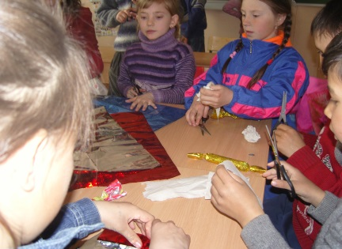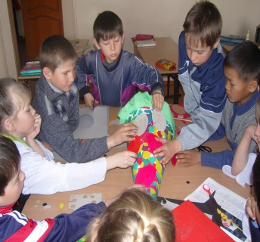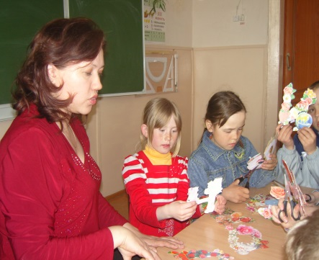
изготовление муляжей конфет кулёк для подарков праздничная надпись из старых открыток

Результат:
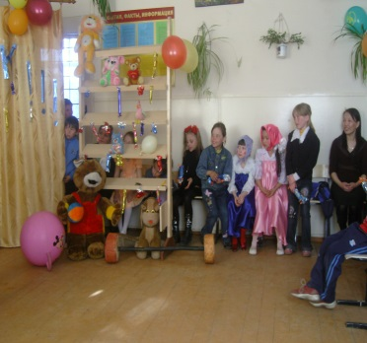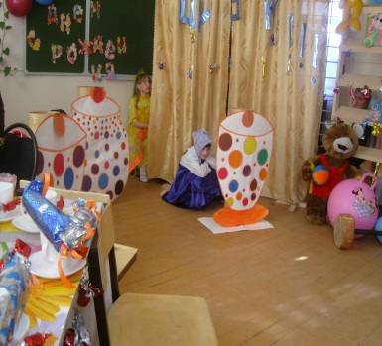

Праздничное меню

Подборка рецептов из литературы
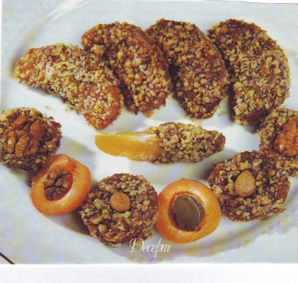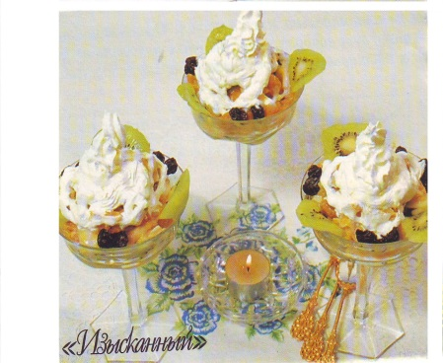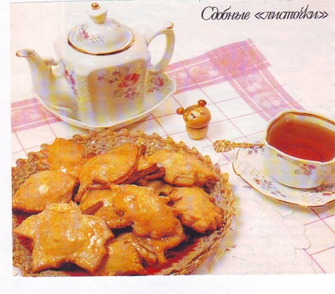

Результат
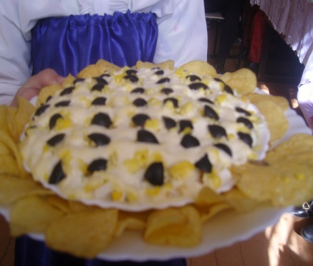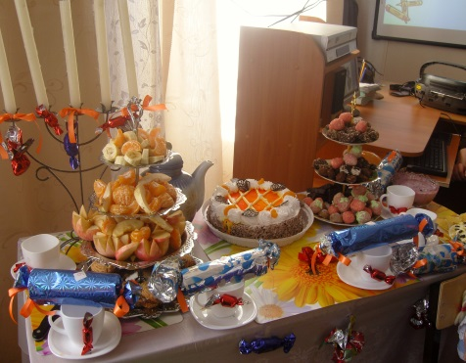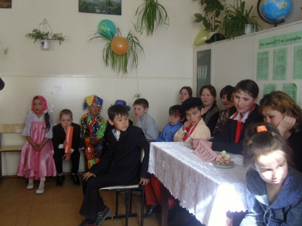
салат « Подсолнух» праздничный стол конфеты на столе жюри
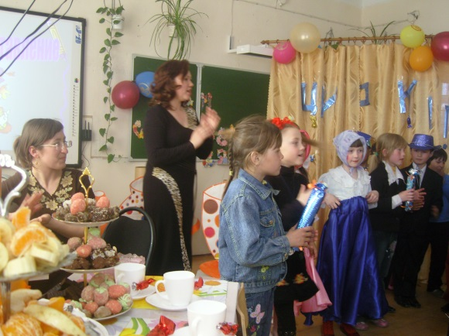 Конфеты – самоделки на праздничном столе

Подарки-самоделки

Подборка моделей из журналов

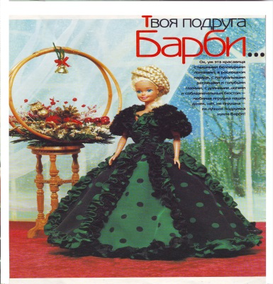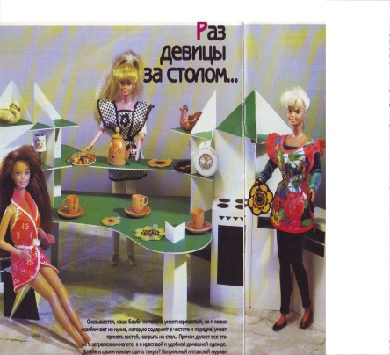

Подготовительная работа

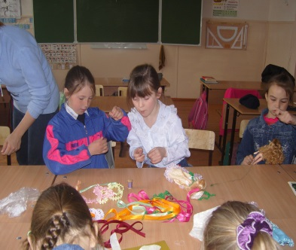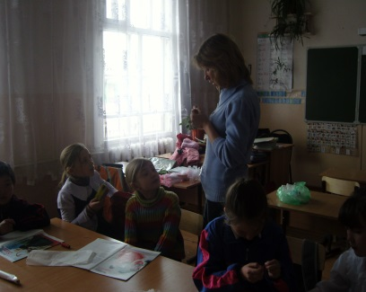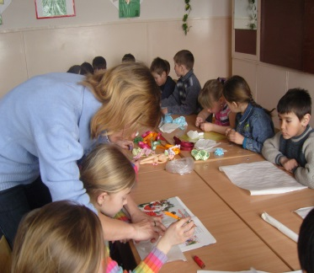
Мама Куликова О.А учит детей раскройке , шитью.

Результат
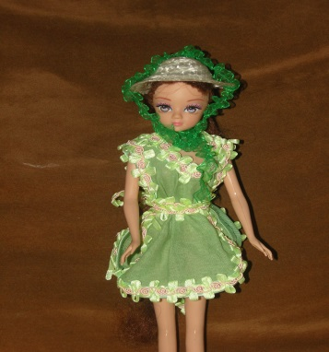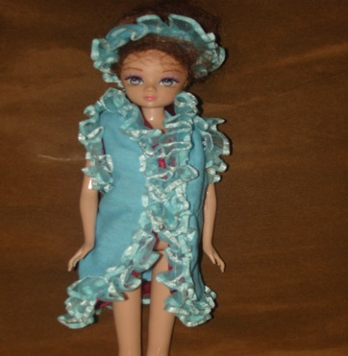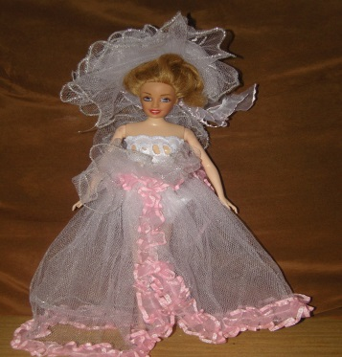
домашний халатик выходное платье свадебный наряд

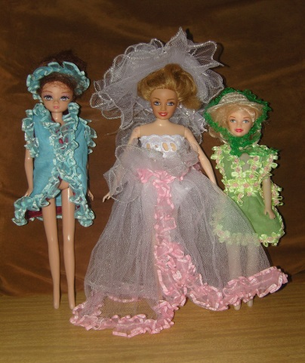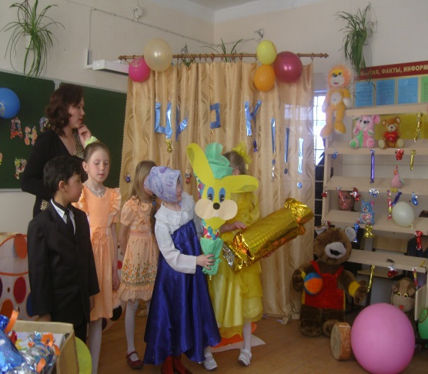

Три девицы. Этих куколок решили спрятать в подарочные кульки: большую конфету, забавного зайку

Весёлые забавы малышей

Подготовительная работа

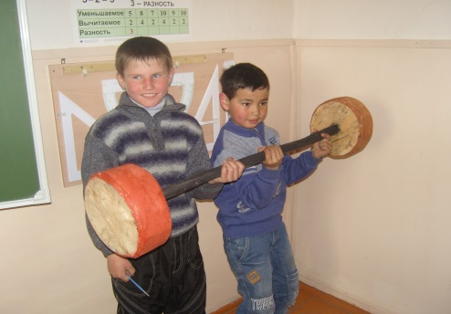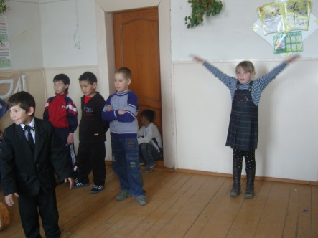
Дима с папой сделал штангу, в школе занимались её оформлением Репетиция

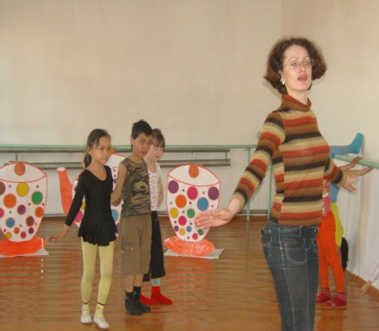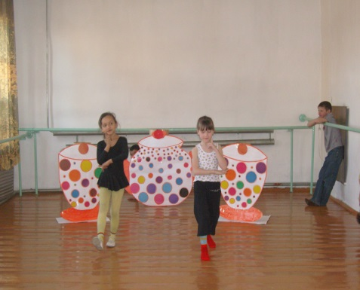

Разучивание танца для представления на занятиях по хореографии

Презентация проекта
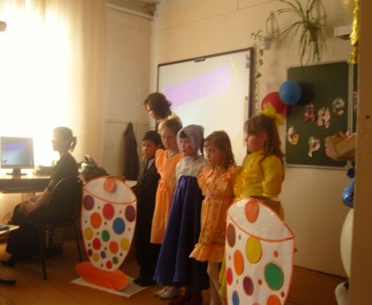
1 Выступление детей: цель проекта , задачи , основные направления
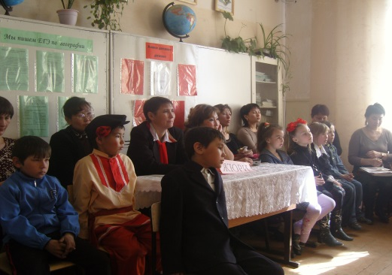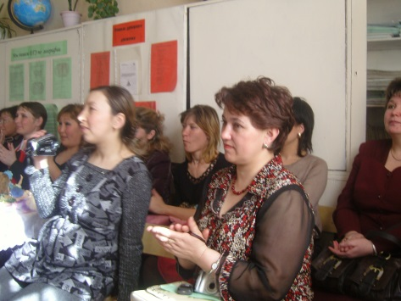
2 Гости , члены жюри внимательно слушают

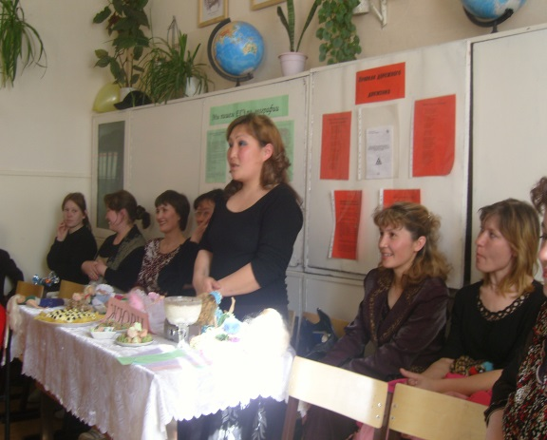 3 Слово жюри

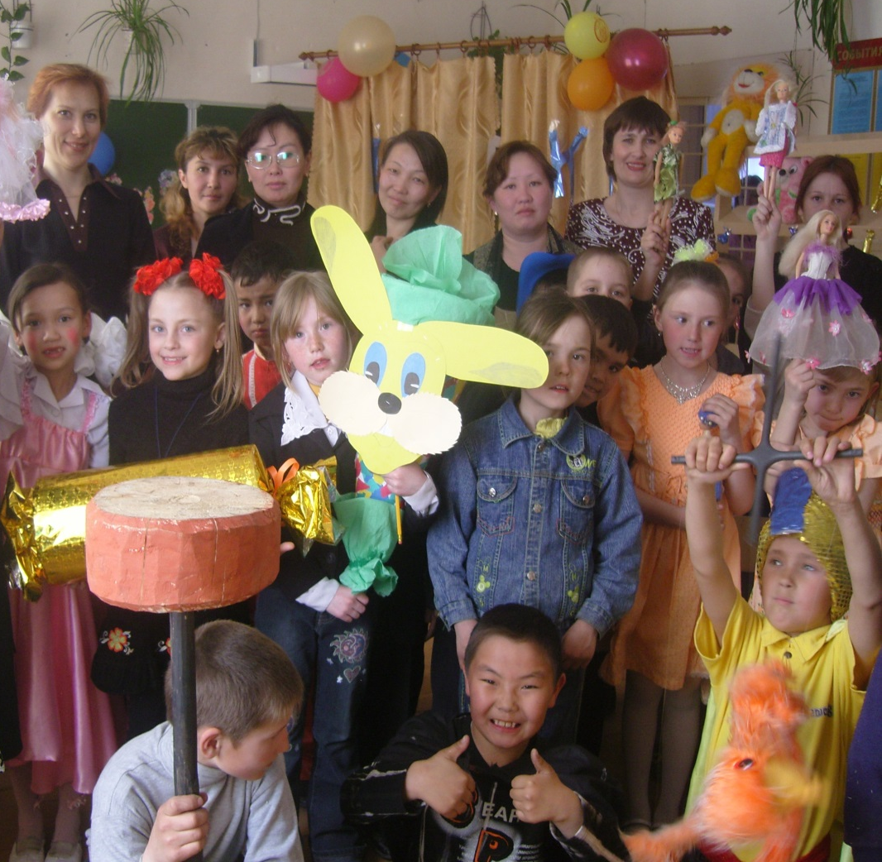

Как хорошо , когда на свете есть семья

Литература

1 М.А.Ступицкая Что такое учебный проект? Москва ,Первое сентября, 2010г

2 Н.В. Засоркина Метод проектов в начальной школе , Волгоград,2009г

3 Я иду на урок в начальную школу. Внеклассная работа .Москва,«Первое ентября», 2000 г

4 Т.А.Сержантова «Оригами для всей семьи», Москва, Айрис-Пресс, 2001 г

5 Надежда Зимина «Праздники в школе», Москва Центрполиграф, 2009 г

6 Дубровская Н.В , «Декупаж-оригинальные подарки своими руками»,ООО «Сова»

7 Приложения к журналу «Крестьянка» , 2004г ,2005г.

8 С.Казёнова Школьная круговерть, Ярославль , «Академия развития» , 2002г

ЦИРКОВОЕ ПРЕДСТАВЛЕНИЕ

Ведущий
Внимание ! Внимание!
Только сейчас
И только для вас! 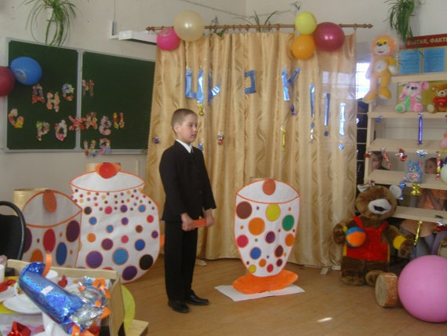
Цирковое представление!
Артисты все в волнении
Ждут скорой с вами встречи,
А открывает вечер
Известнейший факир!
Он покорил весь мир:
Все страны , континенты
А где аплодисменты?

( ВЫСТУПЛЕНИЕ «ФАКИРА» И ЕГО ПОМОЩНИКА)
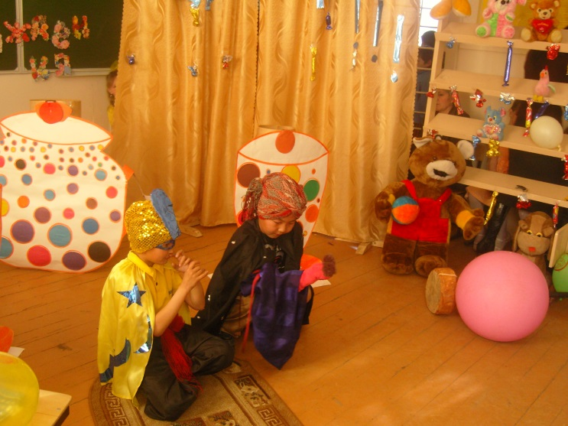

Ведущий
Спасибо факиру за эти змеиные ….бублики
А мы представляем публике
Весёлых матрёшек наших
Они поют и пляшут.
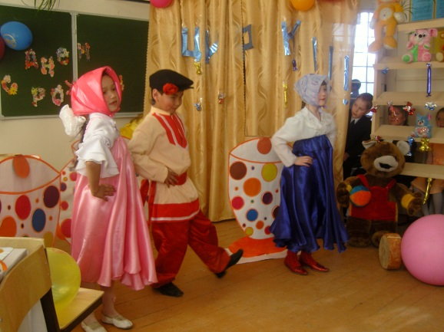
(ТАНЕЦ « МАТРЁШКИ»)

Ведущий
А теперь перед нами предстанет волшебник – фокусник
Мастер чудеса творить
Вдруг он в кроликов всех нас превратит
А может быть , чем-то другим удивит?

(ПОКАЗ ФОКУСОВ с шаром , платко,. цветком)
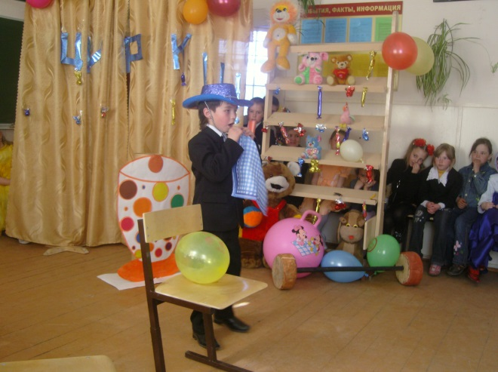
Ведущий
А теперь обратите внимание :
Выступает силачей компания.
Они гнут подковы как калачи!
Встречайте, вот они – силачи!

(ШУТОЧНЫЕ УПРАЖНЕНИЯ С ГИРЯМИ)
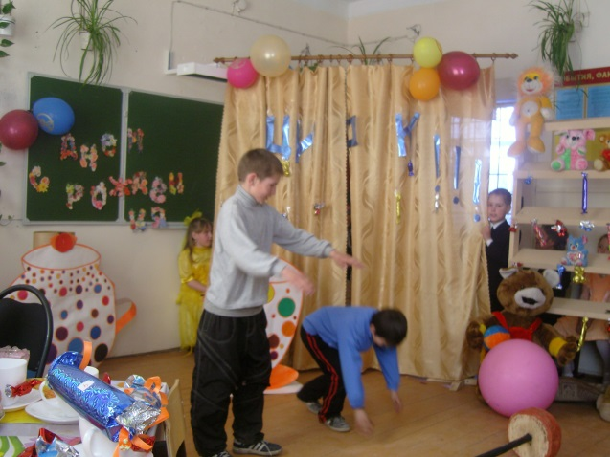

Ведущий

А вот и наши знакомые
Весёлые , дружные клоуны.

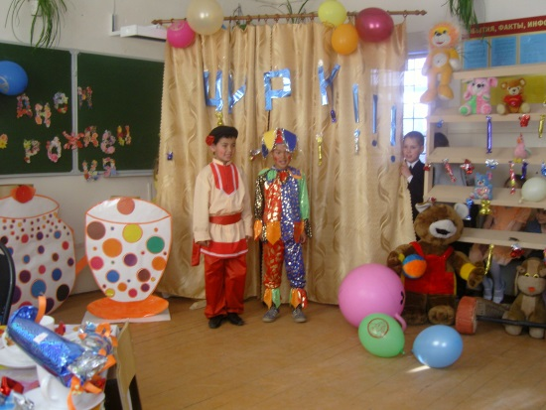
Клоуны
- Господа и дамы !
-Малыши и мамы!
-Гости дорогие!
-Зрители родные!
-Улыбнитесь поскорей,
- У принцессы юбилей! (ВМЕСТЕ)
-Принимаем поздравленья!
-Выставляем угощенья
-Торты
-Пряники
-Конфеты
-Аж на пятый день рожденья! (ВМЕСТЕ)
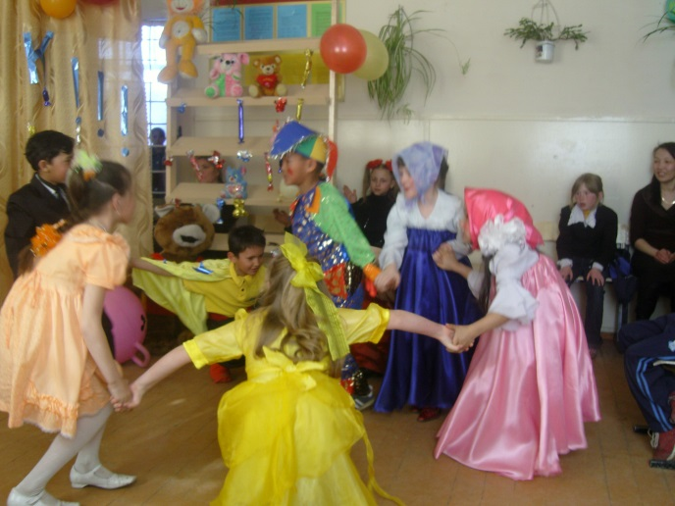

Как на принцессы именины
Испекли мы каравай.
Вот такой вышины,
Вот такой низины
Каравай . каравай,
Кого хочешь выбирай
(Дети встали по парам , ИГРА « ЗДРАВСТВУЙ МИЛАЯ СЕСТРА»)

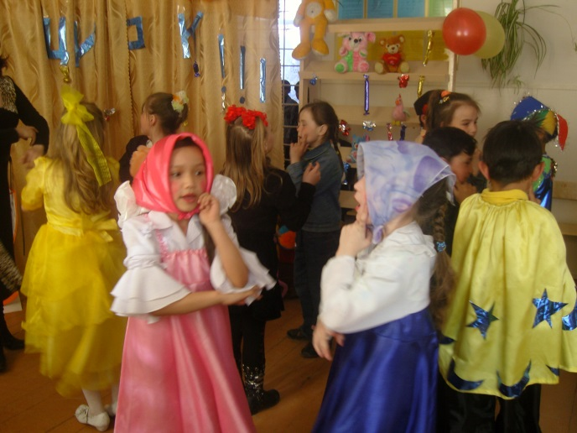

Здравствуй ,милая сестра
Вот тебе моя рука
Раз сюда, два сюда
Повернись вокруг себя(2 раза)
Ручками похлопали
Ножками потопали
Раз сюда, два сюда
Повернись вокруг себя(2 раза)
Глазками похлопали
Ротиком парам-пам пам
Раз сюда, два сюда
Повернись вокруг себя(2 раза)

Ведущий
Пять,четыре, три и раз
Снова весело у нас!
Предлагаю вам сейчас
Беспроигрышный «сюрпрайз»
(РАЗЫГРЫВАЕТСЯ ЛОТЕРЕЯ)

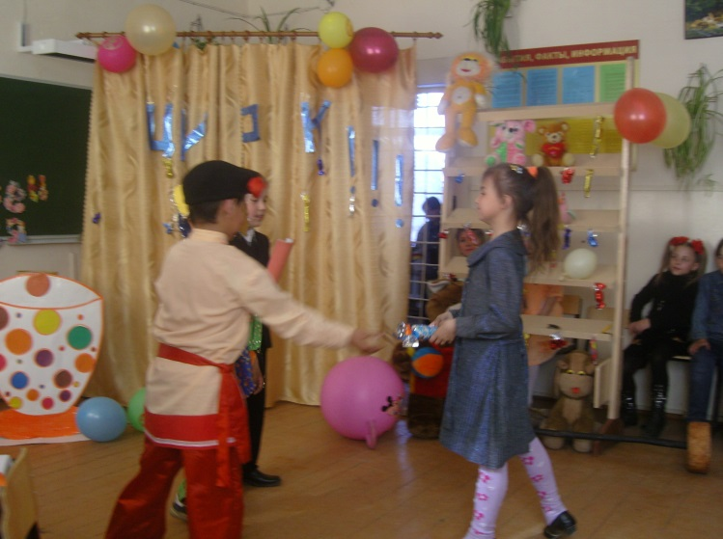
1 Ой, какой вы молодец!
Получайте ЛЕДЕНЕЦ!
2 А у вас хороший вкус,
Вам дружочек – ЧУПА-ЧУПС.
3 Распыляться вам не надо
Вот вам плитка ШОКОЛАДА
4 Даже сам старик Кощей
Этим пыль стирал с ушей.
(КИСТОЧКА)
5 Да, билет счастливый ваш,
Так держите карандаш.
6 Кто-то кушает креветок,
Ну а пожуйте конфеток.

Ведущий
Вы слышали птицу щебечущую,
Вы видели птицу летящую
И даже, вполне возможно,
Встречали и говорящую,
Но птицу, что петь умеет,
А также и танцевать,
Я думаю вам пожалуй ,
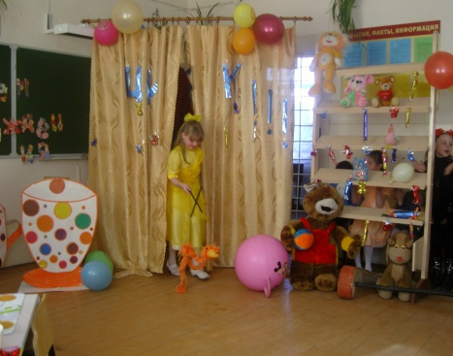
Не приходилось встречать.
( МАРИОНЕТКА КУКЛА-СТРАУСЁНОК)

Ведущий Пора прощаться нам
Факир И время расставаться,
Клоуны Увидимся мы вновь
Силачи И будем вновь встречаться
Танцоры Куда уедет цирк, когда погаснет свет?
Фокусник Начало в цирке есть
ХОРОМ Конца у цирка нет!
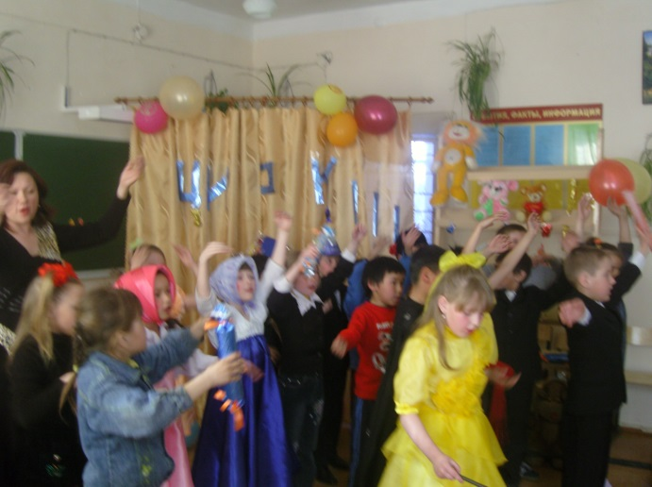
Как мы дружно , весело живем
Поздравляем , песенки поём
День рожденья – это лучший день!
Приглашаем к нам мы всех гостей1
Наша школа это чудо здесь так весело всем людям
Здесь так здорово всем детям
- Пусть так будет! ( 2 раза )

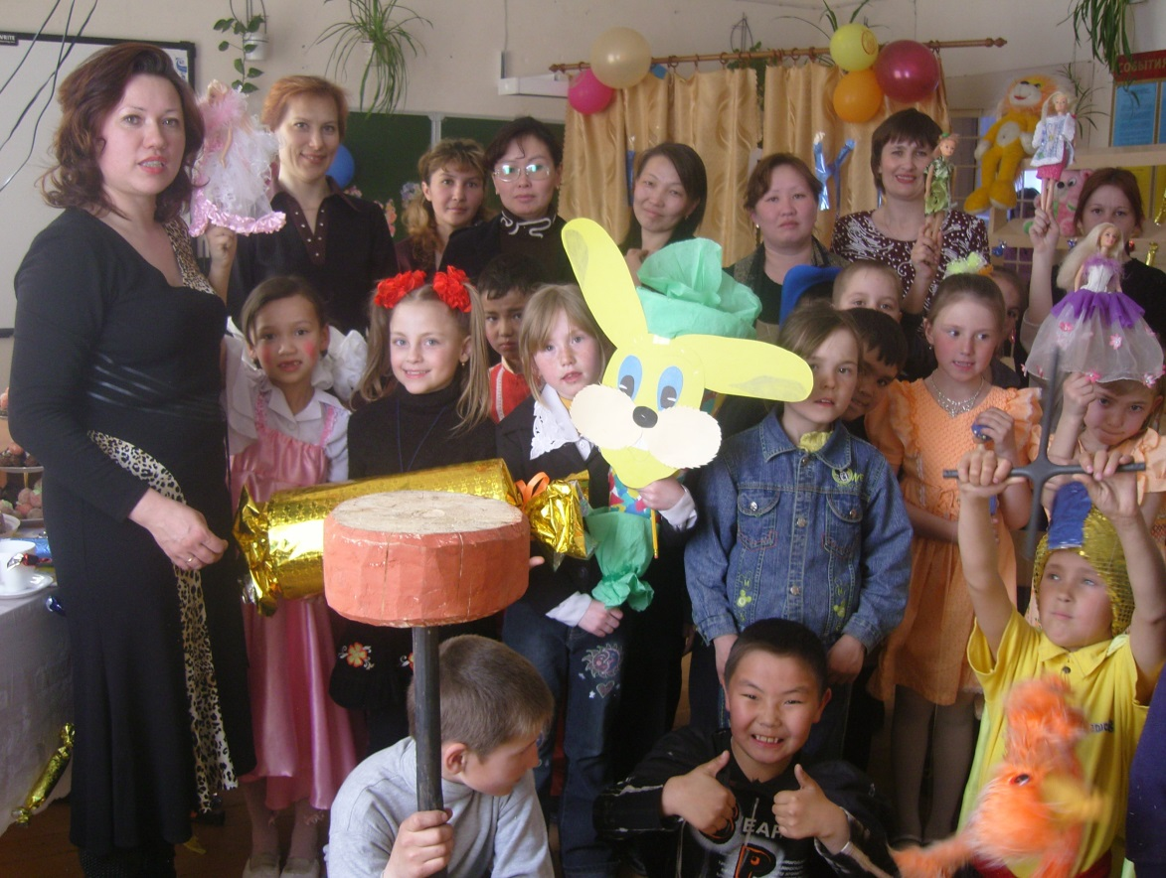

Наша дружная семья 2 класса «а»

